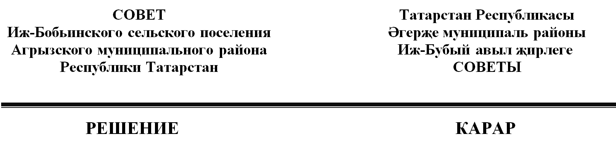
 | 05.05.2025 |  | с. Иж-Бобья | № | 57-1

О внесении изменений в решение Совета Иж-Бобьинского сельского поселения Агрызского муниципального района от 12.08.2024 № 45-2 «Об утверждении Положения о порядке рассмотрения обращений граждан в Иж-Бобьинском сельском поселении Агрызского муниципального района Республики Татарстан»
В соответствии с Федеральными законами от 06 октября 2003 года № 131-ФЗ «Об общих принципах организации местного самоуправления в Российской Федерации», от 2 мая 2006 года № 59-ФЗ «О порядке рассмотрения обращений граждан Российской Федерации», от 28 декабря 2024 года № 547-ФЗ «О внесении изменений в Федеральный закон «О порядке рассмотрения обращений граждан Российской Федерации», Совет Иж-Бобьинского сельского поселения Агрызского муниципального района Республики Татарстан РЕШИЛ:
1. Внести в решение Совета Иж-Бобьинского сельского поселения Агрызского муниципального района от 12.08.2024 № 45-2 «Об утверждении Положения о порядке рассмотрения обращений граждан в Иж-Бобьинском сельском поселении Агрызского муниципального района Республики Татарстан» следующие изменения:
1.1. раздел 5 дополнить пунктом 5.3 следующего содержания:
«5.3. В целях обеспечения безопасности граждан в связи с их обращениями в органы, осуществляющие оперативно-розыскную деятельность или обеспечение безопасности Российской Федерации, к должностным лицам указанных органов нормативными правовыми актами федерального органа исполнительной власти в области внутренних дел, федерального органа исполнительной власти в области обеспечения безопасности, федерального органа исполнительной власти в области внешней разведки, федерального органа исполнительной власти в области государственной охраны может быть установлен особый порядок направления обращений в форме электронного документа и направления ответов на обращения, уведомлений в соответствии с Приказом Федеральной службы безопасности Российской Федерации от 04 марта 2025 года № 102 «Об установлении особого порядка направления обращений граждан в форме электронного документооборота в органы федеральной службы безопасности и их должностным лицам, а также направления ответов на такие обращения, уведомлений.» ;
1.2. пункт 6.3 раздела 6 после слов «Едином портале» дополнить словами «или в иной информационной системе государственного органа или органа местного самоуправления, обеспечивающей идентификацию и (или) аутентификацию гражданина»;
1.3. в пункте 8.4 раздела 8 первое предложение изложить в следующей редакции: «Ответ на обращение направляется в форме электронного документа по адресу электронной почты, указанному в обращении, поступившем в государственный орган, орган местного самоуправления или должностному лицу в форме электронного документа, либо по адресу (уникальному идентификатору) личного кабинета гражданина на Едином портале или в иной информационной системе государственного органа или органа местного самоуправления, обеспечивающей идентификацию и (или) аутентификацию гражданина, при использовании Единого портала или иной информационной системы и в письменной форме по почтовому адресу, указанному в обращении, поступившем в государственный орган, орган местного самоуправления или должностному лицу в письменной форме.».
2. Настоящее решение опубликовать на официальном портале правовой информации Республики Татарстан по веб-адресу: http://pravo.tatarstan.ru и разместить на официальном сайте Агрызского муниципального района в составе портала муниципальных образований Республики Татарстан по веб-адресу: https://agryz.tatarstan.ru в информационно-телекоммуникационной сети Интернет, а также обнародовать на специальном информационном стенде, расположенном на территории органов местного самоуправления Иж-Бобьинского сельского поселения Агрызского муниципального района Республики Татарстан.

3. Контроль за исполнением настоящего решения оставляю за собой.

Председатель Совета,
Глава сельского поселения | Р.Р. Вагапов

